认证审核报告审批页
项目编号 | 1201-2021-SA
受审核方名称 | 贵州同欣盛机电设备有限公司
注册地址 | 贵州省贵阳市云岩区百花山路金狮小区巫峰组团16号楼2单元2层1号
经营地址 | 贵阳市新添大道北段金耀华庭商住楼1单元25层7号
审核类型 | S：现场补充
认证范围 | S:电梯（含配件）销售、安装、维修的售后服务
服务认证等级（适用时） | □十星级□九星级 □八星级 □七星级 □六星级  □五星级 □四星级 □三星级 □达标级
评审人员签字 | 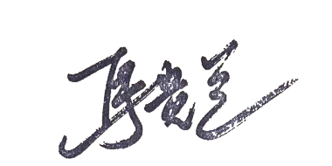
认证决定结论 | ■案卷符合要求，可以认证注册/保持  □案卷不符合要求，不可以认证注册/保持
认证决定人员签字 |  | 日期 | 2021-12-7
机构总经理审批意见 | ■认证流程符合要求，可以认证注册/保持  □认证流程不符合要求，不可以认证注册/保持
总经理签字 | 

